美麗的邂逅—愛戀南屯圖書館
系列活動之三綠野書蹤．書香尋寶集卡活動簡章
主 旨：藉由推廣、行銷南屯區圖書館的各項服務，提昇民眾對圖書館的認識，進而愛上閱讀，戀上圖書館。
指導單位：臺中市政府文化局
主辦單位：臺中市南屯區圖書館（台中市大墩十二街361號）
活動內容：一、由本館於一樓各類藏書中，任選圖書放入藏書卡。
二、借閱有藏書卡之書籍，閱讀後至服務臺正確回答問題，即可於藏書卡上蓋章。
三、於活動期限內，集滿10張藏書卡前90名者可選擇參加下列活動（每人只可選擇一種，額滿為止）：
（一）贈送國立自然科學博物館太空劇場門票乙張（30名）。
（二）贈送國立自然科學博物館立體劇場門票乙張（30名）。
（三）免費上一堂拼布課（日式阿信袋），材料由本館提供，請自備剪刀、針、線、尺、鉛筆，國小中年以下學童需由家長陪同上課：
1.12月10日（六）上午9時30分至11時，地點：本館3樓會議室，名額15名。
2.12月17日（六）上午9時30分至11時，地點：本館3樓會議室，名額15名。
活動日期：100年10月28日至12月17日止
參加辦法：一、持有本市各公共圖書館借閱證之國中以下學生。
二、至南屯區圖書館借書並閱讀。
三、持藏書卡至本館1樓服務臺正確回答該書問題後蓋章。
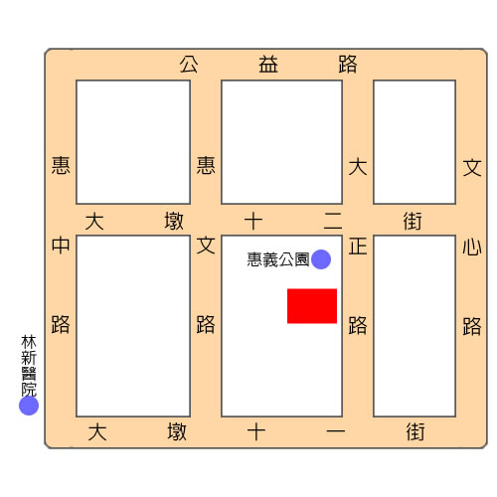
四、集滿10張藏書卡前90名者即可至本館2樓期刊室登記參加免費之活動。
洽詢電話：04-22533836轉21吳小姐或22王小姐
臺中市南屯區圖書館位置圖
搭公車：請於文心路口及公益路口下車
- 於文心路下車者請走大墩12街
- 於公益路下車者請走公益路左轉大正街
統聯客運：53、73、81、85
仁友客運：72
圖書館

臺中客運：27、107

